Учить стихи –легко!

**1.Введение.**

Тема проекта выбрана не случайно. Лариса Владимировна задала учить стихотворение, и многие ребята приуныли, сказали, что учить трудно. А мне учить стихотворения нравится. С первого класса регулярно принимаю участие в школьном конкурсе чтецов и заметила, что стала запоминать быстро. Мне захотелось узнать, существуют ли способы, которые облегчают запоминание стихотворений?

Уверена, что существуют способы, помогающие облегчить заучивание стихотворений, и попробую их найти.

Актуальность темы: у человека много видов памяти, некоторые вещи он запоминает на всю жизнь, другие забывает, но в любом случае в голове храниться некоторая информация, и для того чтобы ею пользоваться, нужна хорошая память.

***Стихотворения улучшают речь.*** Когда речь идет об изучении стихотворений, тот, кто учит должен запомнить слово в слово все. Это позволяет запоминать слова и фразы, а потом применять их в реальной жизни. Так как это литературная речь, то речь становится красивее и  интереснее. В случае, когда нужно рассказывать текст, речь тоже развивается, только часто возникает желание заменять одни слова другими, поэтому словарный запас сильно обогащается.

***Стихотворения улучшают дикцию.*** Для того, чтобы получить хорошую оценку необходимо не только рассказать стихотворение, а сделать это четко, правильно и с интонацией. Это позволяет развивать навыки речи, делает речь разборчивой и понятной, а также разрабатывает интонацию. В итоге получается, что стихотворения могут развивать ораторские способности и умение выступать эффектно перед публикой.

Гипотеза: Мы предполагаем, что ребят, которым трудно запоминать стихи, много, потому что нужно точно повторять слова автора стихотворения и нельзя пересказать смысл прочитанного своими словами.

Целью нашей работы Научиться быстро запоминать стихотворения, используя пошаговые схемы изучения стиха наизусть.

Для достижения данной цели мы определили следующие задачи:

1. Установить с помощью анкетирования количество детей, долго запоминающих стихотворения.

2. Изучить способы запоминания.

3. Проверить один из способов на практике.

4. Провести и проанализировать результаты опроса и эксперимента по теме исследования.

**Объект исследования:** стихотворение

**Предмет исследования:** способы запоминания стихотворений.

**Методы исследования:**

1.Поиск информации в интернете.

2.Проведение анкетирования.

3.Обработка данных и построение диаграмм.

**2. Основная часть**

**2.1. Память-основа для запоминания стихотворения**

Память – это очень широкое понятие, которое включает в себя описания высших психических функций, позволяющих воспроизводить ранее полученные знания, навыки и умения в необходимый момент. Ею обладают все высшие животные, однако, наиболее развита она, естественно, у человека. Точно определить, какой именно отдел головного мозга отвечает за память (долговременную или кратковременную) практически невозможно. Физиологические исследования показывают, что зоны, ответственные за хранение воспоминаний, распределены по всей поверхности коры больших полушарий головного мозга. Механизм же действия памяти таков – в мозгу происходит возбуждение определённой комбинации нейронов в строгой последовательности. Эти последовательности и комбинации называются нейросетями. Ранее же более распространенной была теория, что за воспоминания отвечают отдельные нейроны.

Поскольку мозг у всех разный, можно сделать вывод, что память зависит от генетических особенностей и от того, как вы развиваете способность к запоминанию. Мозг стоит тренировать по тому же принципу, как качают бицепс в спортзале, — регулярно, считает эксперт по развитию памяти Джим Квик

**2.2. Какая часть головного мозга отвечает за память.**

Поэтому если мы посмотрим на головной мозг изнутри, то увидим, что каждая доля головного мозга отвечает за какие-то действия (свойства) человека, **теменная доля:** за осязание, понимание речи и слух, **лобная доля:** за двигательный аппарат , мышление и эмоции, **височная доля** отвечает за вкусовую и речевую функции, затылочная доля: за обработку информации и зрение.

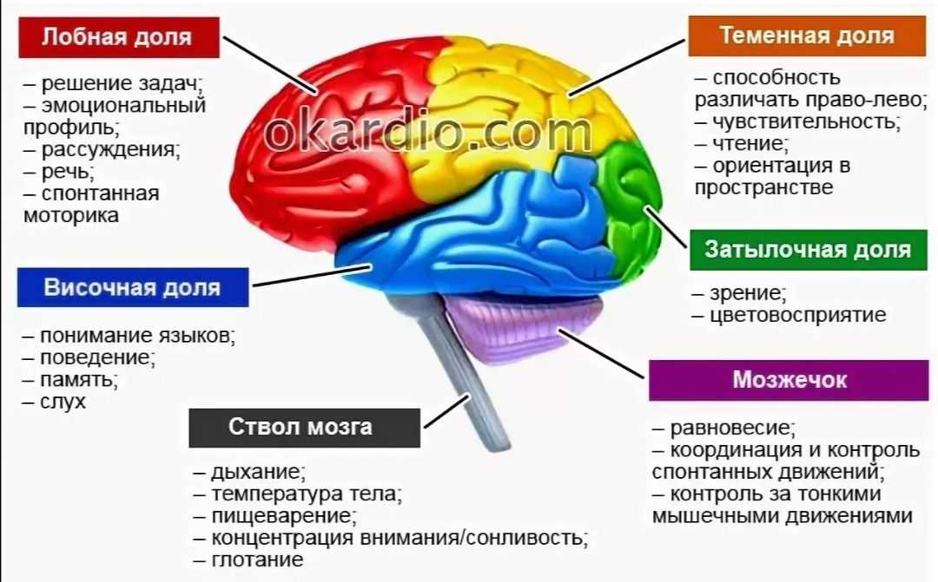

Поэтому исследуя головной мозг человека можно сделать вывод, что за память отвечает весь головной мозг.

3. Опрос учащихся

На наши вопросы отвечали 20 учеников 2 класса, 30 ученика 3 класса и 25 учеников 4 класса.

На первый вопрос: «Сколько времени тратят ученики на запоминание стихотворений?» мои одноклассники ответили, что 4 человека запоминают стихи от 20 до 40 минут, 16 человек –40минут 80 минут, от 2 до 4 часов – 35 человек, от 5 до 6 часов – 15 человека, 1 – 2 дня –5 человек.

Диаграмма 1.

Вопрос 2: Способы запоминания стихотворений. Диаграмма 2

Из опроса можно сделать вывод- большинство затрачивает 2-4 часа на заучивание стихотворения, и способом – чтение про себя.

**3 .1 Рекомендации для тех, кто хочет быстро выучить стих**

На изучение информации влияет не только память, но и состояние организма. Вот результаты некоторых научных экспериментов на эту тему:

* **Будьте спокойны**. То, как вы себя чувствуете, влияет на то, насколько хорошо вы помните информацию. Часто это похоже на порочный круг: некоторые люди испытывают стресс из-за того, что не могут запомнить что-то, а стресс создает препятствие для лучшего восприятия информации.
* **Поставьте цель**. Организм наградит вас выработкой различных гормонов, связанных с предвкушением «победы». Учтите, что, если стих так и не удастся выучить, вы не получите «обещанного» дофамина. В таком случае возникнет разочарование и небольшое уныние.
* **Больше спите и не учите, когда вы хотите спать**. Исследования показали, что при нарушениях сна испытуемые воспроизводят на 40% меньше информации, чем те, кто спал хорошо.  Хороший сон — основа хорошей долгосрочной памяти.
* **Попробуйте переписать стихотворение**. Это обязательно нужно делать от руки. Ученые доказали, что те, кто записывает информацию с помощью ручки и бумаги, лучше ее усваивают, чем те, кто печатает на клавиатуре.

**Добавьте эмоцию**. Эмоциональные воспоминания ярче и сильнее въедаются в память. Главное — придумать, с какой эмоцией будет ваша связь со стихотворением. Учтите, что страх, неуверенность, печаль и раздражение мешают запоминанию.

**3.2. Пошаговая схема изучения стиха наизусть**

1. В первую очередь нужно прочитать стих **вслух.**Важно услышать, как звучит это произведение.

2. Второй очень важный момент — нужно понять **смысл** данного стиха. Если просто механически заучивать, при этом не понимая, о чем идет речь (это также касается текстов на иностранном языке), будет очень сложно запомнить всю эту абракадабру. На этом шаге убедитесь, что в стихе нет незнакомых слов. Если есть устаревшие слова или незнакомые, узнайте, что они означают. Также уточните смысл непонятных стихотворных строк.

Расскажите кратко, своими словами, о чем этот стих. Представьте, что это интересная история, которую Вам рассказал друг. Желательно эмоционально прочувствовать все настроение стиха. После этого переходите к следующему шагу.

3. Чтобы стих быстро запомнился, нужно задействовать несколько типов памяти. У каждого человека больше развит какой-то один тип: зрительная память, слуховая, образная, мышечная и другие. Но, если подключить их все, текст запомнится быстро. И так более подробно:

Сначала прочитайте стих 2-3 раза с выражением, правильно расставляя ударения и паузы.

Далее перепишите стих (если он не очень большой) на лист, проговаривая вслух то, что пишете. Так будет задействована и зрительная, и мышечная, и слуховая память. После этого действия учить произведение нужно именно с этого листа. Положите свое «письмо» на видном месте, каждый раз, занимаясь какими-либо другими делами и замечая его, читайте эту «записку».  Не пропускайте выполнение этого задания, хотя сначала будет лень что-то писать. Так действительно запомнится лучше и быстрее.

Очень хорошо запоминается стих, когда его слушаешь в хорошем исполнении. Например: маленькие дети очень быстро запоминают многие стихотворные произведения, во время прослушивания аудио-сказок. Поэтому, если Вы найдете аудио запись нужного стиха в интернете, скачайте ее и слушайте в свободное время. Когда до сдачи стиха есть хотя бы пару дней, можно только методом прослушивания выучить стих, не приступая к зубрежке. Ну, а если вдруг не нашлось нужной записи, то сами запишите этот текст на диктофон, только рассказывайте с выражением.

Возможно, Вы замечали, что песня, которая на слуху, буквально влипает в мозг. Если заданный стих пропеть под любимую мелодию он быстрее запомнится. В этом случае можно использовать предыдущий прием: спеть на диктофон нужный текст и прослушивать его. Но, когда запомните слова, научитесь стих рассказывать, чтобы в школе не пришлось петь.

Еще хороший прием запомнить текст — визуализировать его. Все происходящее в стихотворении нужно представить, как-будто это мультик. Можно даже нарисовать схематично, типа комикса. Когда подключаешь творчество, то запоминается лучше. Если рисовать не умеете, то стих можно изобразить в виде схемы. Это делается так: пишется первая буква строчки, далее рисуется простой символ или знак, который и будет подсказкой.

Затем несколько раз прочитайте стихотворение перед сном. Я всегда так делаю и очень быстро все запоминается. Считается, что во сне мозг обрабатывает информацию. Чтобы стих записался на подкорку, выучите его перед сном, после этого уже ничего не делайте, сразу ложитесь спать. Утром проснувшись, повторите стих. Даже если вечером кое-какие места забывались, то утром этот стих вспомнится очень легко.

Есть еще одна техника быстрого запоминания стихов. Она состоит в том, что стих нужно прочитать вслух 6 раз. Первый раз читаете в обычном темпе, с паузами. Второй раз немного быстрее читаете. С каждым разом нужно ускорять темп чтения. Шестой, последний раз, стих читается, как скороговорка. Очень длинные стихи нужно читать таким образом не целиком, а смысловыми отрывками. Когда длинное стихотворение будет таким образом прочитано кусками, нужно уже целиком прочитать его 6 раз в быстром темпе.

Дайте себе небольшой отдых. Лучше — погулять на улице, а не сидеть за компьютером, так как мозг должен отдохнуть. Перед сном еще несколько раз прочтите стих вслух, расскажите его по памяти. Если есть необходимость, подсматривайте в книжку или на лист, где сами от руки переписали. Утром еще раз повторите. Все должно запомнится.

Но важно знать, что для каждого возраста существует разные способы запоминания стихотворения наизусть.

**Для дошкольников и первоклассников** (которые еще плохо читают) лучший способ запоминания - это если родители запишут стихотворение на диктофон. Его нужно записать с правильной интонацией и выражением. Лучше всего поделить стихотворение на две части. Сначала выучить первую часть, затем вторую. Необходимо несколько раз прослушать и представить в голове картину, о чем это стихотворение. Затем дать время отдохнуть 30-40 минут, и заново послушать стихотворение (3-4 раза). И снова отдых. Когда ребенок запомнит первую часть, таким же способом продолжить учить вторую часть стихотворения.

**Для учеников 2-4 классов** также можно использовать способ с диктофоном, но лучше использовать следующие правила:

1. Для начала следует очень внимательно прочитать стихотворение, которое хотите выучить наизусть. Попробуйте уловить его суть, основную тему. Читать стоит не менее 5 раз, медленно, вдумываясь в каждое слово.
2. Теперь разложите всё стихотворение на маленькие части, по две строки, не более. После чего произнесите вслух первую строку, затем следующую, и их вместе.
3. Нарисуйте стихотворение схематично, типа комикса. Когда подключаешь творчество, то запоминается лучше. Это делается так: пишется первая буква строчки, далее рисуется простой символ или знак, который и будет подсказкой и который похож на сюжет.
4. Прочитайте ещё раза 3 целиком, с интонацией.
5. Отвлекитесь и займитесь домашними делами, рабочими вопросами. Когда пройдёт минут 30, попробуйте пересказать то, что выучили, затем ещё через полчаса, и ещё. Чем чаще будете повторять, тем вероятнее, что информация «отправится» в долговременный отдел памяти, и вы даже спустя несколько лет будете в состоянии вспомнить это стихотворение.

**4.Заключение.**

Я порекомендовала ребятам способы, которые помогут быстрее запоминать стихи. Запоминая текст осознанно, Вы пополняете свой словарный запас, тренируете память. Хорошая память будет хорошим помощником всю жизнь. Поэтому тренируйте ее различными способами ежедневно. Учите стихи в спокойной, тихой обстановке, выключив музыку, телевизор и т.д. Не раздражайтесь и не психуйте. Заучивая стихотворения Вы развиваетесвою память, это полезно не только тем, что расширяет кругозор, но и помогает защитить от невнимательности и рассеянности.

**2.Основная часть.**

На наши вопросы отвечали 20 учеников 2 класса, 30 ученика 3 класса и 25 учеников 4 класса.

На первый вопрос: «Сколько времени тратят ученики на запоминание стихотворений?» мои одноклассники ответили, что 2 человека запоминают стихи от 5 до 20 минут, 6 человек – 30-40минут, 2 человека – 1 час, от 2 до 4 часов - 1 человек, от 5 до 6 часов – 3 человека, 1 – 2 дня – 1 человек. В 3 классе: до 10 минут – 1, до 20 минут – 2, 30-40 минут – 6, 1 час – 3, 2-4 часа – 3, 5-6 часов – 2, 1-2 дня – 7. В четвертом классе: до 10 минут – 5, до 20 минут – 7, 30-40минут – 13, 1 час – 1, 2-4 часа – 1, 5-6 часов – 0, 1-2 дня – 0.

Таким образом, на итоговой диаграмме видно, что время, требуемое ребятам на запоминание стихотворений, разнится, чем старше, тем меньше времени уходит на запоминание.

Итак, наше первое предположение, что ребят, долго запоминающих стихи, много - не подтвердилось. Их оказалось 24 человека из 66 опрошенных.

Ответы на второй вопрос о способах запоминания стихов показали следующее:

На 1-ом месте оказалось чтение про себя – 45 человек из 66;

На 2-ом месте – чтение с представлением себе картины – 33 человека из 66;

На 3-ем месте чтение стихотворения вслух – 25 человек из 66.

Таким образом, половине ребят (33 человека) легче запоминать стихотворения, если мысленно представлять описанные в стихотворении картины и сюжеты.

Судя по ответам ребят, им легче объединять несколько способов для облегчения запоминания. Я отправился в школьную библиотеку, Валентина Васильевна рассказала мне, что такой способ запоминания называется мнемотехника.

Слова «мнемотехника» обозначают искусство запоминания.

Суть мнемотехники заключается в том, что на каждое слово или маленькое словосочетание придумывается картинка (изображение); таким образом, все стихотворение зарисовывается схематически. После этого можно по памяти, используя графическое изображение, рассказывать стихотворение целиком.

Мы решили проверить так ли это на примере стихотворения Сергея Есенина «Белая берёза». Нарисовал мнемотаблицу, благодаря которой выучил стих за 10 минут, чего со мной никогда не бывало. На следующий день я рассказал о мнемотехнике в классе.

**3.Заключение.**

Запоминая текст осознанно, Вы пополняете свой словарный запас, тренируете память. Хорошая память будет хорошим помощником всю жизнь. Поэтому тренируйте ее различными способами ежедневно. Учите стихи в спокойной, тихой обстановке, выключив музыку, телевизор и т.д. Не раздражайтесь и не психуйте. Заучивая стихотворения Вы развиваетесвою память, это полезно не только тем, что расширяет кругозор, но и помогает защитить от невнимательности и рассеянности.

**4. Список литературы.**

1. «Техника тренировки памяти» Андреев А.Н.

2. «Формирование речевого творчества школьников» Танникова Е.Б.;

3. «Развиваем речь ребенка с помощью стихов» Васильева Е.В.;

4. «Строение головного мозга» Скоробогатова О.А.;

5. <http://otmetim.info/kak-bystro-vyuchit-stix/>

6.<http://mozgvtonuse.com/research/golovnoj-mozg.html>

1. **Памятка**

**"Как быстро выучить стихотворение"**

**Для дошкольников и первоклассников** (которые еще плохо читают) лучший способ запоминания - это если родители запишут стихотворение на диктофон.

1. Записать стихотворение с правильной интонацией и выражением на диктофон.

2. Поделить стихотворение на две части.

3. Сначала выучить первую часть, затем вторую.

4. Необходимо несколько раз прослушать и представить в голове картину, о чем это стихотворение.

5. Затем дать время отдохнуть 30-40 минут, и заново послушать стихотворение (3-4 раза).

6. И снова отдых.

Когда ребенок запомнит первую часть, таким же способом продолжить учить вторую часть стихотворения.

**Для учеников 2-4 классов :**

1.Для начала следует очень внимательно прочитать стихотворение

2.Читать стоит не менее 5 раз, медленно, вдумываясь в каждое слово.

3.Теперь разложите всё стихотворение на маленькие части, по две строки, не более. После чего произнесите вслух первую строку, затем следующую, и их вместе.

4.Нарисуйте стихотворение схематично, типа комикса. Это делается так: пишется первая буква строчки, далее рисуется простой символ или знак, который и будет подсказкой и который похож на сюжет.

5.Прочитайте ещё раза 3 целиком, с интонацией.

6.Отвлекитесь и займитесь домашними делами, рабочими вопросами. Когда пройдёт минут 30, попробуйте пересказать то, что выучили. Если не до конца выучили стихотворение, то прочитайте его еще несколько раз, затем отдых 15 минут и повторите попытку.